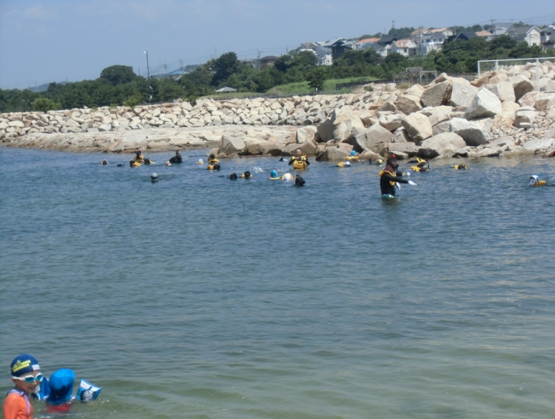



**せんなん里海公園では、冬季に校内マラソン大会が行われています。　　　　　　　　　　　　　　　　　今年は、泉南支援学校校内マラソン大会、岬高校校内マラソン大会、泉南郡市阪南市中学校駅伝競走大会が行われました。　　　　　　　　　　　　　　　　　　　　　　　　　　　　　　　　　　　　　　　　　　　　中学校駅伝競走大会では、今年も男女とも田尻中学校が優勝。信達中学校、熊取北中学校も善戦しました。応援の生徒さんも多数来園。寒空のもと、清々しい汗をかきました。**





